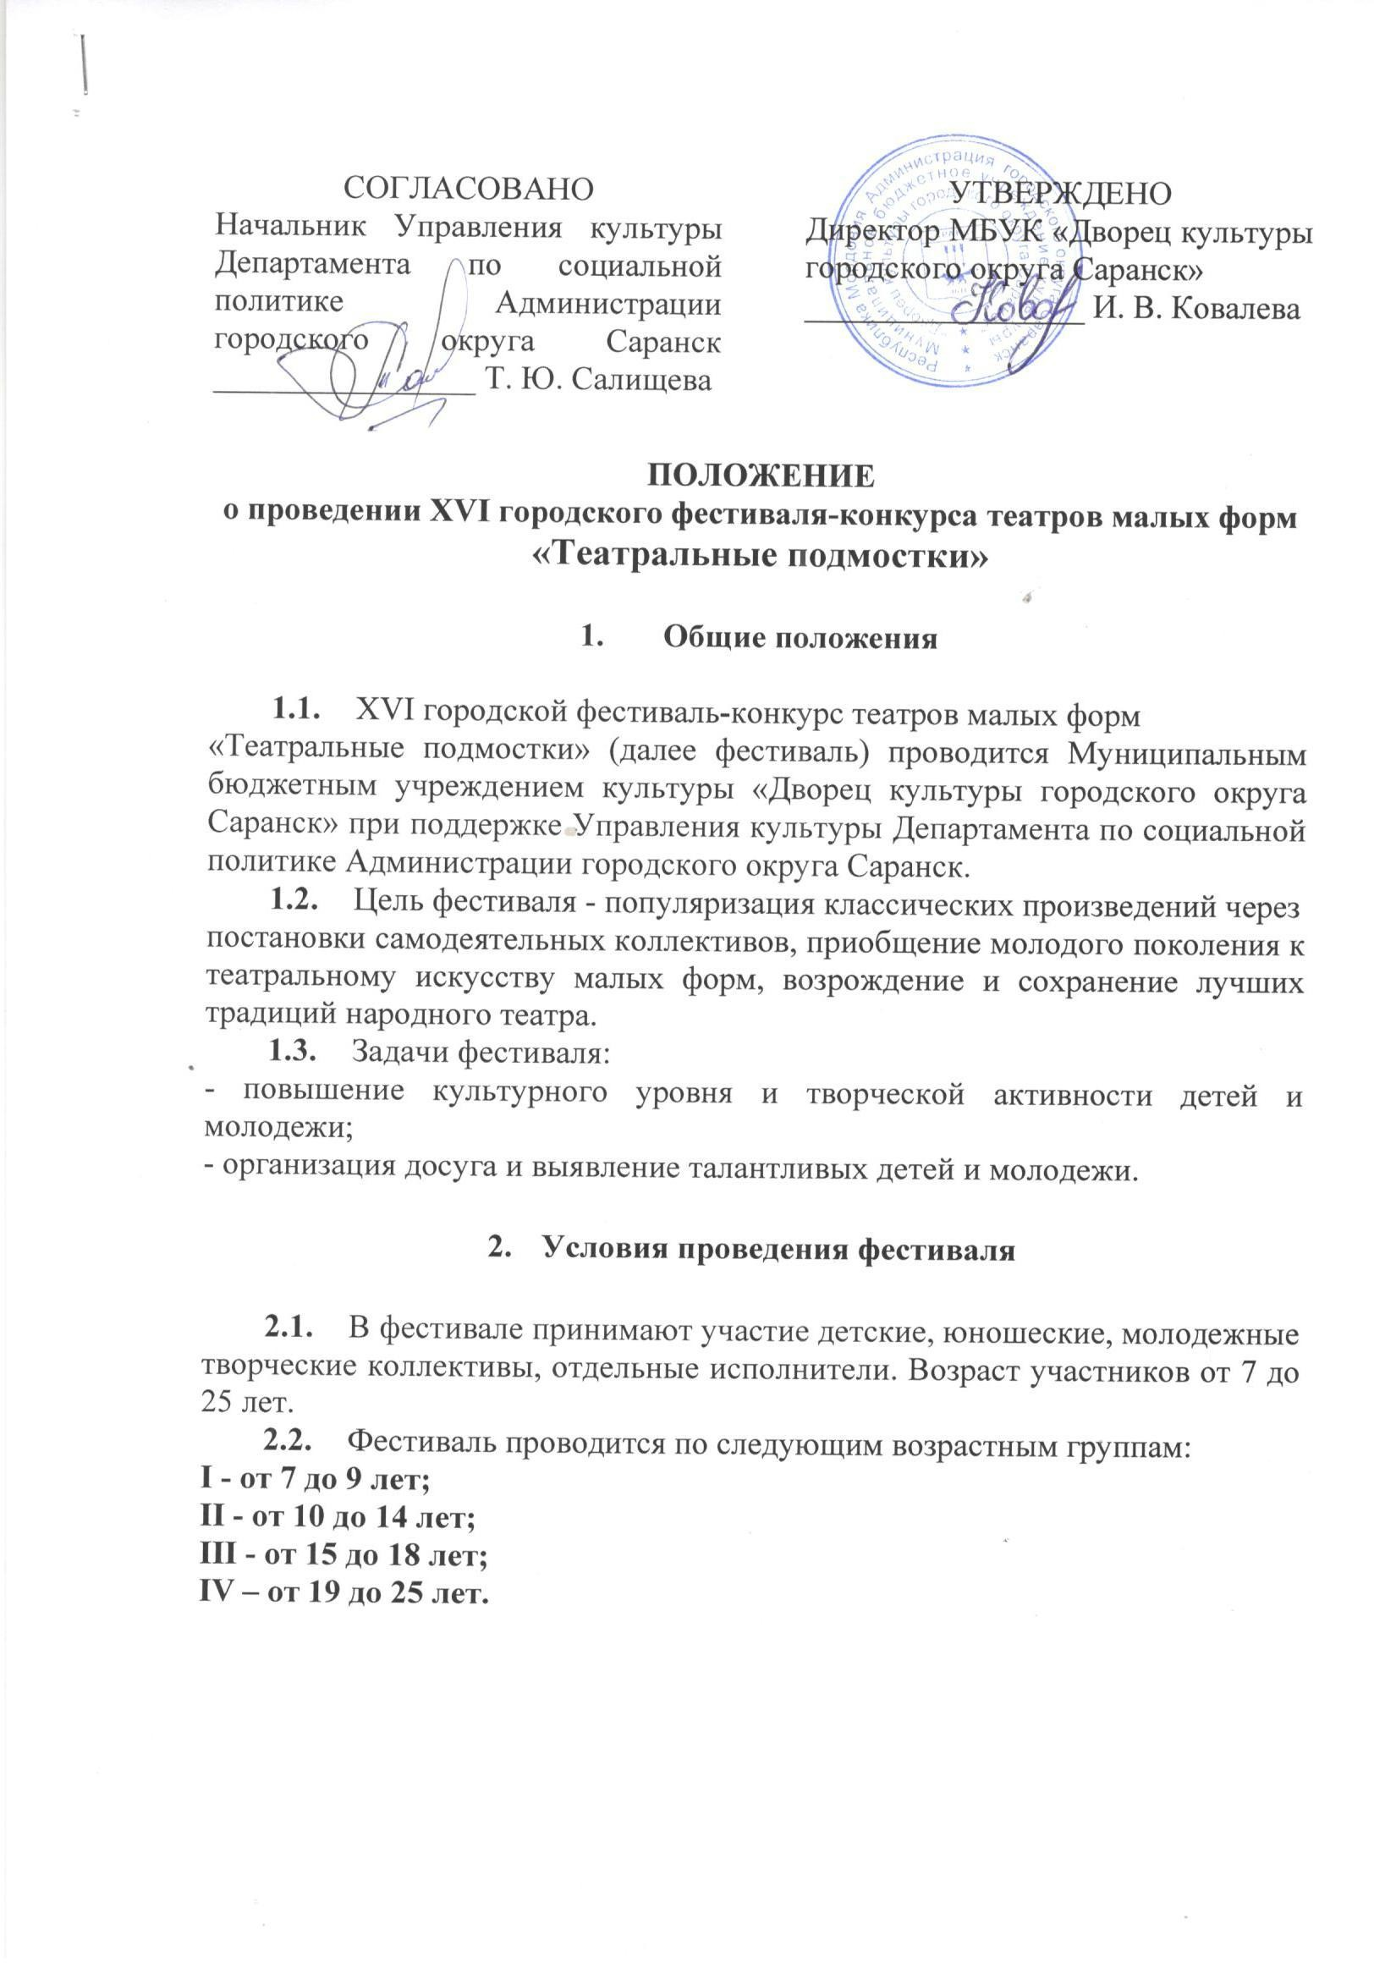
- Регламент проведения фестиваля по номинациям
  - Фестиваль проводится по следующим номинациям:
- «Художественное слово» (проза, поэзия; отрывок из прозаического произведения, стихотворение, басня);
- «Театральная миниатюра» (сценические отрывки и этюды, инсценировки, спектакли малых театральных форм, скетч, фарс,
пластическая или литературная композиция, в том числе и театральные постановки на основе национального фольклора);
- «Театрализованная композиция» (музыкально-литературные и драматические композиции);
  - Театральные коллективы могут представить одноактные
спектакли, отрывки, композиции, спектакли малых форм и косплей-сценки продолжительностью не более 10-15 мин. Чтецы и исполнители индивидуальных номеров предоставляют поэтические или прозаические произведения продолжительностью не более 5-10 минут.

- Сроки и место проведения

  - Фестиваль проводится в два тура:
- 1 тур – отборочный
20-21 марта 2025 г. с 11 ч. – 18.30 ч., в здании МБУК «Дворец культуры
городского округа Саранск» по адресу: г. Саранск, ул. Титова, 23.

  - Для участия в отборочном туре необходимо направить в адрес
оргкомитета фестиваля анкету-заявку (форма прилагается) до 17 марта 2025 года включительно. Видеозапись выступления в формате mp 4 для иногородних участников.

Заявки принимаются по адресу: г. Саранск, ул. Титова, д. 23, каб. № 25, тел. 89271732657.
Заявку можно отправить по электронной почте: dvorec.kult.sar@e-mordovia.ru с пометкой «Театральные подмостки».
Внимание! Участники без заявки к участию в отборочном туре не допускаются!

ВАЖНО! Анкета-заявка и видеозапись выступления должны быть отправлены одним письмом только на указанный адрес электронной почты с пометкой «Театральные подмостки». Письмо должно содержать прикрепленный видеофайл. Не допускается отправка ссылок на видео, размещенных на личных страницах в социальных сетях. При отправке ссылки на файл, который находится в облачном хранилище, необходимо удостовериться, что к нему открыт доступ.

- 2 тур – Гала-концерт
27 марта 2025 г. в 15.00 в здании МБУК «Дворец культуры городского
округа Саранск» по адресу: г. Саранск, ул. Титова, 23.

  - Участники фестиваля вправе самостоятельно обратиться в
оргкомитет с заявкой, а также этим правом обладают родители, организации и коллективы (учреждения образования, общественные организации, спонсоры и т.д.), которые представляют интересы участника фестиваля.

Требования к видеозаявке:

- Видеоролик должен иметь продолжительность не более 10 минут в формате mp 4 для миниатюр и мини-спектаклей, ориентация съемки – горизонтальная.
- В названии видеофайла необходимо указать полное название коллектива или фамилию и имя исполнителя(ей).
- На видеозаписи должен быть представлен готовый конкурсный номер в сценических костюмах, участники должны иметь опрятный внешний вид.
- Видео не должно содержать титры, надписи, логотипы и т.д.
- Видеокартинка должна быть четкой, звук - чистым и внятным.

- Основные требования к организаторам и участникам фестиваля

  - Общее руководство организацией и проведением фестиваля-
конкурса осуществляется Организационным комитетом.
  - Оргкомитет фестиваля–конкурса:
- принимает и утверждает программу;
- разрабатывает и утверждает критерии оценки выступлений;
- организует освещение проведения фестиваля–конкурса через средства
массовой информации;
- формирует жюри фестиваля–конкурса;
- оставляет за собой право отклонить заявку коллектива или исполнителя на основании требований, регламентированных настоящим Положением.
  - В фестивале могут принять участие коллективы высших и
средних профессиональных учебных заведений, общеобразовательных школ,
учреждений культуры и дополнительного образования детей городского округа Саранск согласно заявке, поданной в оргкомитет фестиваля-конкурса по установленной форме.
  - Каждый коллектив (студия) может представить только одну
творческую работу.

- Техническое оснащение

  - Участники всех номинаций могут использовать в постановках:
- живое музыкальное сопровождение;
- фонограммы.

  - Организаторы не несут ответственность за качество
используемых фонограмм.

- Жюри

  - Жюри фестиваля-конкурса состоит из пяти человек, включая
председателя.
  - Жюри оставляет за собой право присуждать специальные
дипломы за особые отличия в исполнении конкурсной программы.
  - Решение жюри является окончательным и пересмотру не
подлежит.

- Критерии оценки

  - Выступление участников номинации оценивается по следующим
критериям:
- актёрское мастерство (органичное воплощение образа);
- режиссерское решение (оригинальность);
- художественное оформление спектакля;
- сценический костюм.

- Подведение итогов фестиваля

  - Оценка конкурсных работ проводится жюри по вышеназванным
критериям с присуждением баллов по каждому критерию от 1 до 5.
Победителем фестиваля-конкурса признается коллектив (отдельный
участник), набравший наибольшее количество баллов.
  - Жюри фестиваля-конкурса присваивает звание Лауреат I, II, III
степени.
  - По результатам фестиваля-конкурса определяется
обладатель «Гран-при».
  - Лауреаты и дипломанты фестиваля-конкурса награждаются
дипломами.

10. Финансовые условия фестиваля

10.1. Все участники фестиваля после подтверждения участия в гала-концерте вносят организационный взнос:
- 150 рублей с каждого участника в номинации - «Театральная миниатюра» (сценические отрывки и этюды, инсценировки, спектакли малых театральных форм, скетч, фарс, пластическая или литературная композиция, в том числе и театральные постановки на основе национального фольклора);
- 150 рублей с каждого участника в номинации - «Театрализованная композиция» (музыкально-литературные и драматические).
- 250 рублей с участника в номинации - «Художественное слово» (проза, поэзия; отрывок из прозаического произведения, стихотворение, басня);
10.2. Оплатить организационный взнос участники могут до 17 марта 2025 года включительно.
10.3. Оплата за участие производится после получения подтверждения об участии в фестивале и согласовании даты и времени отборочного прослушивания. Оплатить участие можно по квитанции путем безналичной оплаты.
10.4. В случае неявки конкурсанта на выступление организационный взнос не возвращается.

11. Организационные вопросы.

11.1. Ход работы фестиваля широко освещается в прессе. Организации, предприятия, фирмы и физические лица, желающие стать спонсорами, разместить рекламу, могут обратиться в оргкомитет.
11.2. Оргкомитет оставляет за собой право производить запись фестиваля на аудио и видеоплёнку и использовать ее по усмотрению оргкомитета.
11.3. Все вопросы направлять в оргкомитет по адресу: г. Саранск,
ул. Титова 23, культурно - досуговый отдел; по электронной почте: dvorec.kult.sar@e-mordovia.ru
11.4. Информация о порядке и времени выступления участников будет сообщена руководителю или участнику за 2 дня до фестиваля. Кроме того, интересующую информацию можно уточнить по тел.:
89271732657 – Митрошина Елена Ивановна.

ЗАЯВКА
МБУК «Дворец культуры городского округа Саранск» на участие
в XVI городском фестивале – конкурсе театров малых форм
«Театральные подмостки»

Название коллектива _______________________________________________
Руководитель коллектива ___________________________________________
Контактный номер телефона руководителя _____________________________
Электронный адрес__________________________________________________
База коллектива ____________________________________________________
__________________________________________________________________
Возрастная категория _______________________________________________
Общее количество участников ________________________________________

№ п/п | Жанр | Название композиции | Кол-во участников
 | «Художественное слово» (проза, поэзия; отрывок из прозаического произведения, стихотворение, басня)
«Театральная миниатюра» (сценические отрывки и этюды, инсценировки, спектакли малых театральных форм, скетч, фарс,
пластическая или литературная композиция, в том числе и театральные постановки на основе национального фольклора)
 | «Театрализованная композиция» (музыкально-литературные и драматические)

Пожелания:____________________________________________________________________________________________________________________________________________________________________________________________

